SUATU KAJIAN EKSEGESE TERHADAP 1 KOR1NTUS 12:12-27

TENTANG KESATUAN TUBUH
jflo. fnduk
No, Kias
PSRPUSTA KA-AiS
SEKOLAH TINGGI AGAMA
KRISTEN NEGERI TORAJA
Tgl.Terima :
umeil/ i
Hadiah dari *
Terinfa dari:
SKRIPSI
Diajukan Kepada Sekolah Tinggi Agama Kristen Negeri (STAKN) Toraja Sebagai Salah
Satu Persyaratan Guna Memperoleh Gelar Sarjana Teologi (S. Th)
Oleh:
BOLVIA PAKIDING
2020154006
JURUSAN TEOLOGI KRISTEN
SEKOLAH TINGGI AGAMA KRISTEN NEGERI (STAKN) TORAJA
Tahun 2019
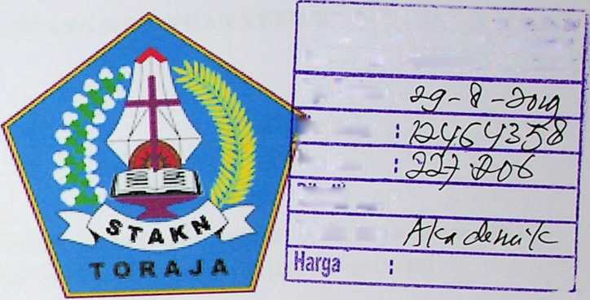

Judul Skripsi | : Suatu Kajian Eksegese Terhadap 1 Korintus 12:12-27
 | Tentang Kesatuan Tubuh.
Diajukan oleh :  Nama | : Bolvia Pakiding
NIRM | :2020154006
Jurusan | : Teologi Kristen
Setelah dikonsultasikan, dikoreksi dan diperbaiki sesuai dengan saran dari
dosen pembimbing, maka skripsi ini dinyatakan layak memenuhi syarat untuk
dipertahankan dalam ujian skripsi Jurusan Teologi Kristen di Sekolah Tinggi
Agama Kristen Negeri (STAKN) Toraja.
Mengkendek, 22 Juni 2019
Dosen Pembimbing
Pembimbing I
Pembimbing II


Tri Oktavia H. pilahan, M.Th
Pdt. And>r^{f}ias T. Sitammu, M.Th
NIP. 198110032(108012009
NIP.196905222006041009

HALAMAN PENGESAHAN
Judul Skripsi
: Suatu Kajian Eksegese Terhadap 1 Korintus 12:12-27
Tentang Kesatuan Tubuh.
Ditulis oleh
Nama
: Bolvia Pakiding
NIRM
:2020154006
Jurusan
: Teologi Kristen
Telah dipertahankan dan dipertanggungjawabkan oleh penulis di depan
dosen penguji dalam meja ujian skripsi Stratum Satu (SI) Prodi Teologi Kristen
pada tanggal 08 Juli 2019 dan dinyatakan lulus dan telah diyudisium pada tanggal
09 Juli 2019.
Mengkendek, 22 Juli 2019
Dosen Penguji
Penguji I
Penguji II
DrJVJaidiantius Tanyid, M.Th
NTfC197705052008011011 ““
Jameswhderson Lola, M.Th
NIP. 198606232015031003
Panitia Ujian
Ketua
retaris
Algu S. Pabangke, M.Pd
NIP.198808162011012010
Yohanis K. Susanta, M.Th
NIP.198612132019031012
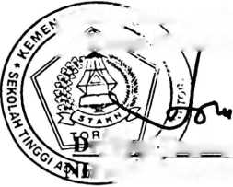
^^iLf^nWengetahui:
/Wua STAKN Toraja.
r^mi^apingku, M.Th
PT^JJ^O12420050110033



ABSTRAK
Bolvia Pakiding. Pada tahun 2019 menulis Skripsi dengan judul “Suatu Kajian
Eksegese Terhadap 1 Korintus 12:12-27 Tentang Kesatuan Tubuh”
Adapun judul ini diangkat mengingat pentingnya memiliki pemahaman
yang benar tentang satu tubuh di dalam Kristus, agar pemahaman tersebut dapat
diwujudnyatakan dalam kehidupan bergereja. Hakikat mengenai orang-orang
percaya yang satu tubuh di dalam Kristus, sepertinya belum terlalu dipahami oleh
warga gereja terwujud dalam kehidupan bergereja yang ditandai dengan adanya
kubu-kubu atau pengkotak-kotakan, adanya sikap egoisme atau individualistis
yang lebih mementingkan kepentingan pribadi daripada kepentingan bersama
sebagai satu tubuh dan maraknya perpecahan gereja yang terjadi pada masa kini.
Hal inilah yang kemudian menggugah penulis untuk melakukan penelitian
bagaimana konsep kesatuan tubuh yang dimaksudkan oleh Rasul Paulus dalam
teks 1 Korintus 12:12-27.
Tujuan dari tulisan ini adalah untuk menguraikan makna teks 1 Korintus
12:12-27 yang menyangkut soal kesatuan tubuh dan juga melihat bagaimana
implikasinya bagi kehidupan warga gereja pada masa kini. Penulis memulai
dengan memaparkan gambaran umum surat 1 Korintus secara umum dan
kemudian melakukan studi eksegesis teks 1 Korintus 12:12-27 dengan
menggunakan pendekatan Gramatical Historical dan selanjutnya melihat
bagaimana implikasi bagi kehidupan gereja masa kini terkhusus dalam melihat
pertumbuhan gereja dan perpecahan gereja.
Melalui penelitian ini, diperoleh makna bahwa kesatuan tubuh berdasarkan
1 Korintus 12:12-27 merupakan suatu konsep tentang adanya ikatan dalam
keberagaman setiap anggota jemaat yang mana ikatan tersebut membentuk satu
kesatuan yang terjadi melalui iman percaya kepada Yesus Kristus. Karena ikatan
tersebut sehingga setiap anggota saling bergantung, saling berkaitan dan saling
membutuhkan satu dengan yang lainnya.
v

